**Домашняя задача №5. Установка цен.**

Создать документ "УстановкаЦенНоменклатуры":

добавить реквизит ТипЦены (новый справочник СправочникСсылка.ТипыЦен и 2 предопределенных элемента ЗакупочнаяЦена и РозничнаяЦена)

добавить реквизит Контрагент (для установки закупочных цен в разрезе Контрагентов, а также персональных цен для реализации)

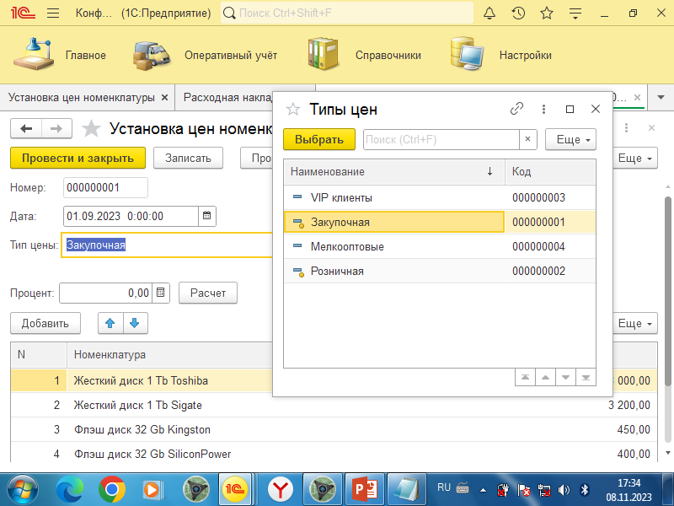

в новом документе добавить возможность Процентного увеличения (или уменьшения цен) в табличной части. (Например для создания новых скидочных цен).

Этот расчет должен работать правильно независимо от количества нажатии кнопки пересчета.

Пример1: Создаем новый документ для РозничныхЦен и вычисляем новые цены путем Увеличения на 2.5% от текущих РозничныхЦен.

Пример2: Создаем новый документ для СкидочныхЦен и вычисляем новые цены путем Уменьшения на 2.5% от текущих РозничныхЦен.

Пример3: Создаем новый документ для СкидочныхЦен и вычисляем новые цены путем Уменьшения на 2.7% от текущих РозничныхЦен и установим его только для клиента.

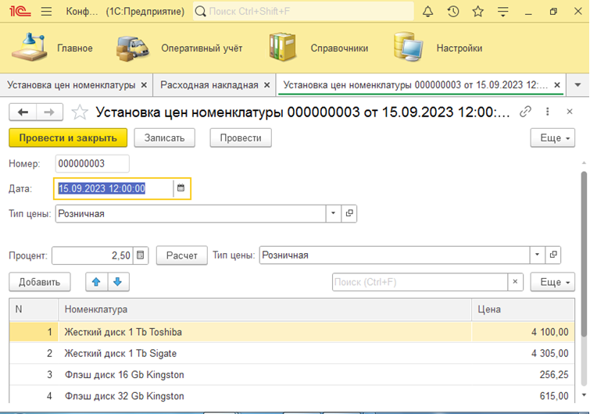

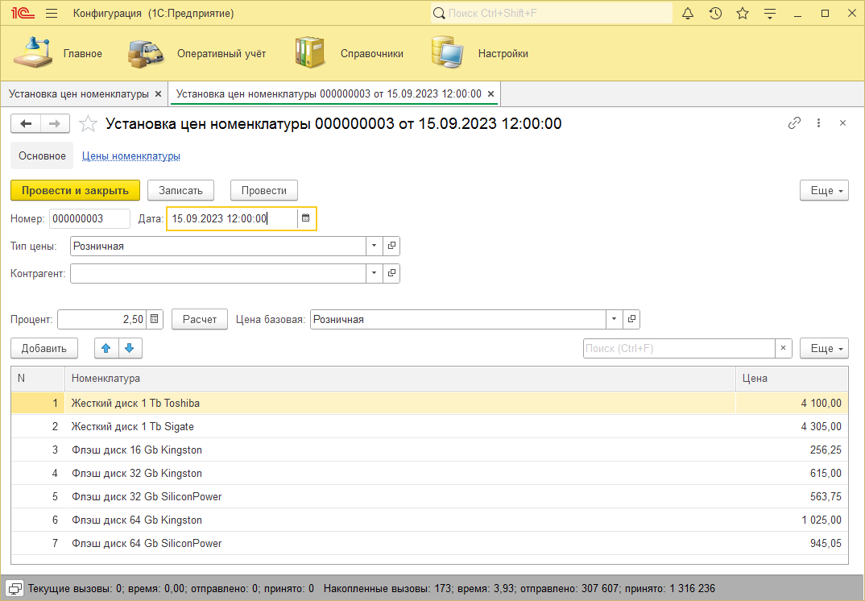

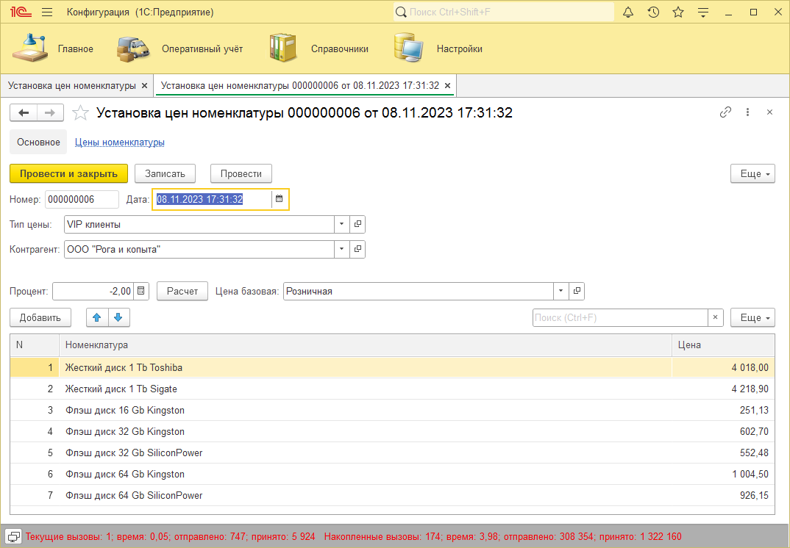

Изменить документ РасходнаяНакладная для работы с разными ценами, а Розничная цена должна устанавливаться для новых документов по Умолчанию.

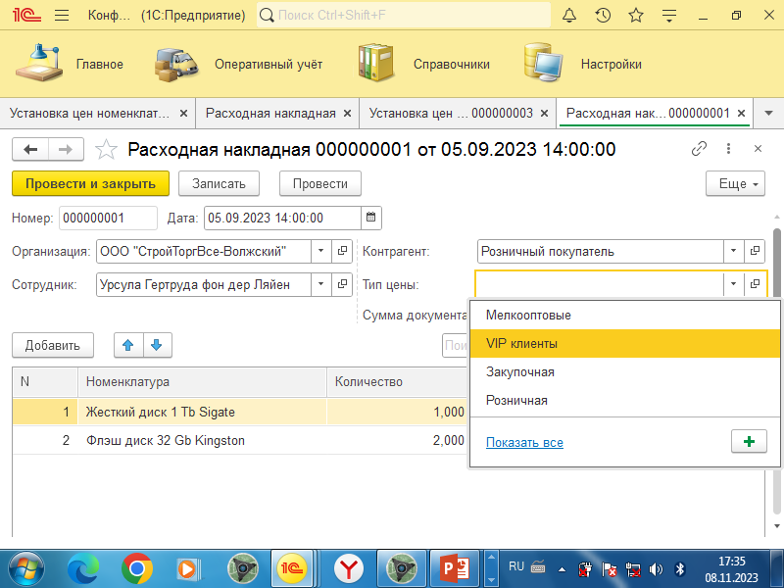

Домашнее задание 5 (5 балла)

1. (1) Создать документ "Установка Цен номенклатуры": добавить реквизит ТипЦены (новый справочник СправочникСсылка.ТипыЦен, создать 2 предопределенных элемента ЗакупочнаяЦена и РозничнаяЦена) и реквизит Контрагент (для установки закупочных цен в разрезе Контрагентов, а также персональных цен для реализации)

2. (1) в новом документе добавить возможность Процентного увеличения (или уменьшения) цен в табличной части. (Например: для создания новых скидочных цен)

3. (1) Создать РегистрСведений.ЦеныНоменклатуры измерения (Контрагент,Номенклатура,ТипыЦены) и обеспечить проведение документа.УстановкаЦен по этому регистру

4. (0.5) Изменить документ ПриходнаяНакладная для работы с Закупочной ценой по новому регистру (при выборе товара в табличной части должна подставляться закупочная цена)

5. (1) Изменить документ РасходнаяНакладная для работы с разными ценами, а Розничная цена должна устанавливаться для новых документов по Умолчанию.

Также добавить возможность пользователю в шапке документа выбирать любую цену из справочника. И при смене типа цены должны обновиться цены в табличной части, а суммы пересчитаться.

6. (0.5) Отключить документ Приходная накладная от движений по регистру "ЦеныПостащиков"

Дополнения: Расходная накладная должна работать следующим образом: если установлена цена персональная, то должна подставиться она, иначе должна заполняться общая (Если Установлена «Мелкооптовая цена», для фирмы «ООО Рога и копыта», то берем ее, иначе берем «Мелкооптовая цена» общую для всех).